
责任编辑：田碧凯
电 话：86-010-58303547
传 真：86-010-58303388
编辑邮箱：tainbk@chinaccm.com
地址：北京市朝阳区高碑店盛世龙源12号楼（邮编：100022）

2017.07.14

苯酚市场周报目录
一、苯酚周报 3
1、苯酚国际市场 3
2、苯酚国内市场 4
2.1、本周苯酚生产厂家出厂价格 4
2.2、本周苯酚区域价格 4
2.3、高桥石化苯酚价格走势图 4
2.4、苯酚华东市场价格走势图 4
3、苯酚行情分析及后市展望 4
4、2017年5月苯酚进出口数据 4
二、丙酮周报 3
1、丙酮国际市场 3
2、丙酮国内市场 4
2.1、本周丙酮生产厂家出厂价格 4
2.2、本周丙酮区域价格 4
2.3、高桥石化丙酮价格走势图 4
2.4、丙酮华东市场价格走势图 4
3、丙酮行情分析及后市展望 4
4、2017年5月丙酮进出口数据 4

一、苯酚周报

1、苯酚国际市场
日期 | 产品名称 | 国家/地区 | 价格类型 | 最低价 | 最高价 | 均价涨跌 | 价格单位
2017/7/11 | 苯酚 | 东南亚 | CFR | 859 | 861 | 0 | 美元/吨
2017/7/11 | 苯酚 | 中国 | CFR | 809 | 811 | -10 | 美元/吨
2017/7/11 | 苯酚 | 美国东海岸 | 美国东海岸出罐 | 1004 | 1026 | -59 | 美元/吨
2017/7/11 | 苯酚 | 美湾 | FOB | 784 | 806 | -102 | 美元/吨
2017/7/11 | 苯酚 | 西北欧 | FD | 887 | 891 | -28 | 美元/吨
2017/7/11 | 苯酚 | 鹿特丹 | FOB | 951 | 955 | -26 | 美元/吨

2、苯酚国内市场

2.1、本周苯酚生产厂家出厂价格
产品名称 | 生产厂家 | 天津石化 | 燕山石化 | 蓝星哈尔滨 | 高桥石化 | 吉林石化
苯酚 | 2017/7/10 | 7100 | 7100 | 7100 | 7100 | 6450
苯酚 | 2017/7/11 | 7100 | 7100 | 7100 | 7100 | 6450
苯酚 | 2017/7/12 | 7100 | 7100 | 7100 | 7100 | 6450
苯酚 | 2017/7/13 | 7100 | 7100 | 7100 | 7100 | 6450
苯酚 | 2017/7/14 | 7100 | 7100 | 7100 | 7100 | 6450

2.2、本周苯酚区域价格
产品 | 日期 | 华东地区 | 华北地区 | 华南地区
苯酚 | 6月30日 | 6850-6900 | 6950-6950 | 7050-7100
苯酚 | 7月14日 | 6950-6950 | 7000-7100 | 7250-7300
较上周涨跌 |  | ↑100/50 | ↑50/150 | ↑200

2.3、华东苯酚价格走势图
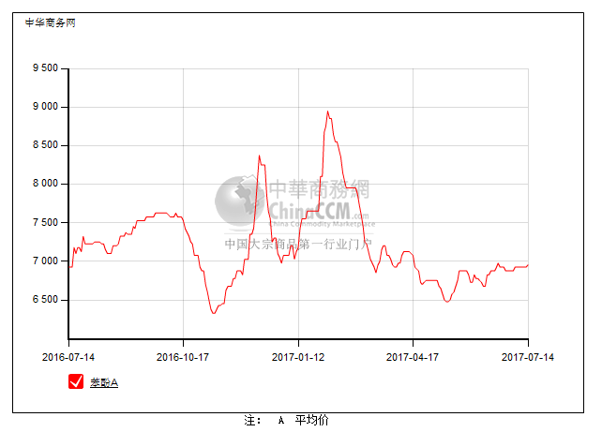

2.4、高桥石化苯酚价格走势图
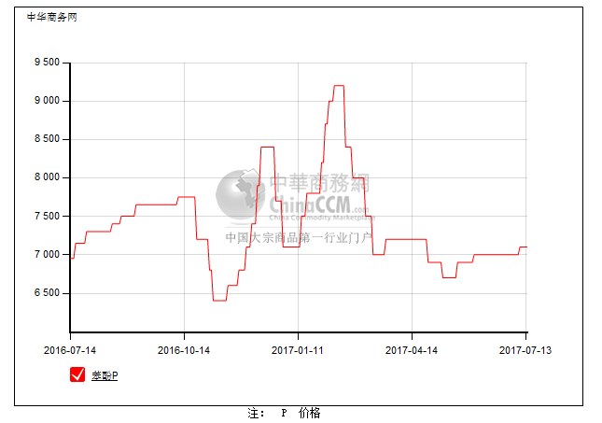

3、苯酚行情分析及后市展望
本周，国内苯酚市场行情淡稳，贸易商出货意向平稳，报盘维稳为主，下游工厂入市买盘稀少，市场成交刚需小单。截止本周末，华北主流7000-7100元/吨，华东主流6900-7000元/吨，华南主流7300元/吨附近。
重点市场行情分述：
华北地区：本周，燕山周边地区苯酚市场行情清淡，贸易商对后市心态一般，倒挂销售为主，下游工厂买盘稀少，成交不畅，主流参考在7000-7100元/吨。
华东地区：本周，华东地区苯酚市场行情盘整运行，贸易商报盘执行在6900-7000元/吨，实盘低端，下游接单兴趣偏淡，交投小单。
华南地区：本周，华南地区苯酚市场气氛清淡，贸易商出货意向平稳，下游入市采购兴趣不高，交易刚需小单，参考维持在7300元/吨附近。
后市方面，国内装置检修仍影响，预计短线苯酚市场维持整理。

4、2017年5月苯酚进出口数据分析
苯酚 | 月份 | 进口数量(千克） | 进口美元 | 出口数量(千克） | 出口美元
2017 | 4 | 21,701,374 | 21,779,656 | 13,355,691 | 14,524,443
2017 | 5 | 24,836,488 | 23,569,882 | 4,222,451 | 4,199,872
环比涨跌(%) |  | 0.14 | 0.08 | -0.68 | -0.71

二、丙酮周报

1、丙酮国际市场
日期 | 产品名称 | 国家/地区 | 价格类型 | 最低价 | 最高价 | 均价涨跌 | 价格单位
2017/7/11 | 丙酮 | 鹿特丹 | FOB | 1249 | 1253 | 8 | 美元/吨
2017/7/11 | 丙酮 | 西北欧 | FD | 1148 | 1152 | 0 | 美元/吨
2017/7/11 | 丙酮 | 美湾 | FOB | 871 | 893 | 0 | 美元/吨
2017/7/11 | 丙酮 | 中国 | CFR | 699 | 701 | 5 | 美元/吨
2017/7/11 | 丙酮 | 东南亚 | CFR | 749 | 751 | 0 | 美元/吨

2、丙酮国内市场

2.1、本周丙酮生产厂家出厂价
产品名称 | 生产厂家 | 燕山石化 | 蓝星哈尔滨 | 高桥石化 | 吉林石化 | 天津石化
丙酮 | 2017/7/10 | 6200 | 6200 | 6150 | - | 6200
丙酮 | 2017/7/11 | 6200 | 6200 | 6150 | - | 6200
丙酮 | 2017/7/12 | 6200 | 6200 | 6150 | - | 6200
丙酮 | 2017/7/13 | 6200 | 6200 | 6150 | - | 6200
丙酮 | 2017/7/14 | 6200 | 6200 | 6150 | - | 6200

2.2、本周丙酮区域价格
产品 | 日期 | 华东地区 | 华北地区 | 华南地区
丙酮 | 6月30日 | 5700-5800 | 6000-6100 | 5800-5900
丙酮 | 7月14日 | 5950-6050 | 6200-6250 | 6100-6150
较上周涨跌 |  | ↑250 | ↑200/150 | ↑300/250

2.3、江苏丙酮价格走势图
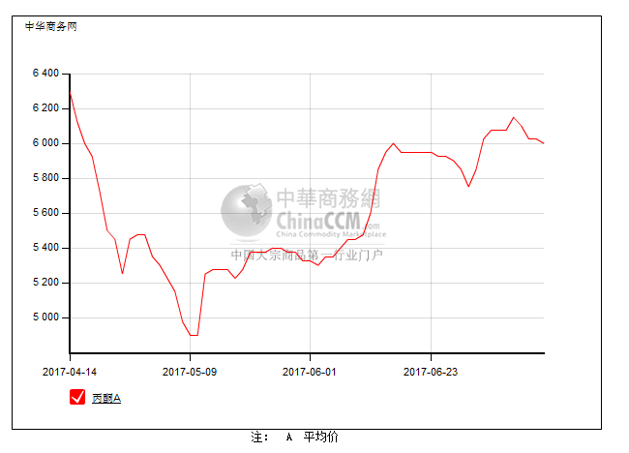

2.4、高桥石化丙酮市场价格走势图
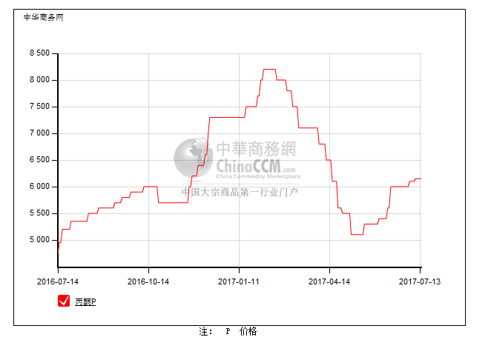

3、丙酮行情分析及后市展望
本周，国内丙酮市场行情弱势盘整运行，业者对后市心态一般，贸易商卖盘报价随行，低出现象仍有，下游买气不足，市场成交稀少。截止本周末，华北主流6200-6250元/吨，华东主流6000-6050元/吨，华南主流6100-6150元/吨。
重点市场行情分述：
华北地区：本周，燕山周边丙酮市场行情淡稳，贸易商持货不多，继续稳价销售为主，下游入市接单兴趣不高，市场商谈有限，截止本周末，当地主流参考价格至6200-6250元/吨。
华东地区：本周，华东地区丙酮市场气氛清淡，业者心态一般，贸易商卖盘报价稳在6000-6050元/吨，实盘低端，下游接单兴趣一般，商谈量少。
华南地区：本周，华南地区丙酮市场行情维稳，贸易商报价维持在6100-6150元/吨，实盘低端，下游入市采购兴趣偏淡，市场成交缓慢。
后市方面，短期等待需求恢复，预计短期丙酮市场维持弱势震荡。

4、2017年5月丙酮进出口数据分析
丙酮 | 月份 | 进口数量(千克） | 进口美元 | 出口数量(千克） | 出口美元
2017 | 4 | 34,036,883 | 28,857,735 | 3,973,698 | 3,624,133
2017 | 5 | 41,610,749 | 31,379,331 | 46,010 | 54,059
环比涨跌(%) |  | 0.22 | 0.09 | -0.99 | -0.99

